Федеральное агентство связи

Ордена Трудового Красного Знамени федеральное государственное бюджетное образовательное учреждение высшего образования «Московский технический университет связи и информатики»

Лабораторные работы по дисциплине

«Кроссплатформенные технологии программирования»

Выполнил:

Студент группы БСТ1702

Панкратов В.И.

Вариант №14

Москва

2019

**Задание 1:** Напишите программу для решения примера

Предусмотрите проверку деления на ноль.

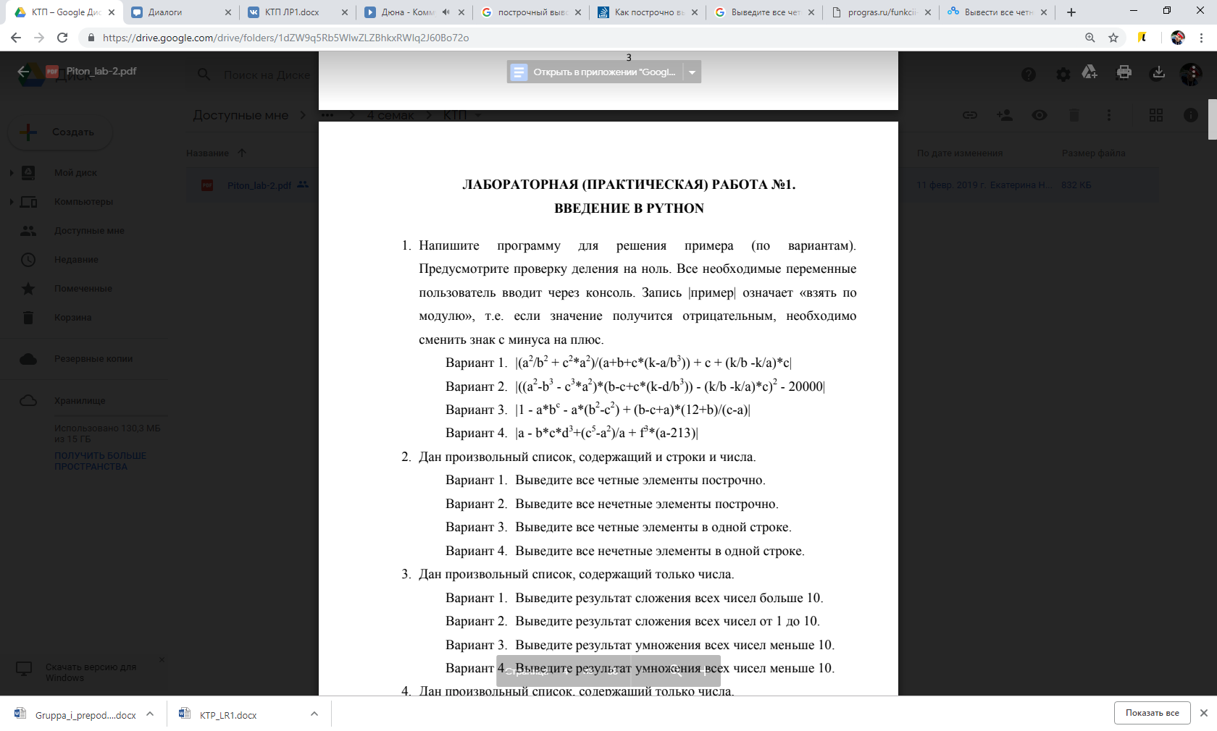

**Код программы:**

print(" Рещение уравнения")  
print(" |(a2/b2+ c2*a2)/(a+b+c*(k-a/b3)) + c + (k/b -k/a)*c|")  
a = int(input("Введите а"))  
b = int(input("Введите b"))  
c = int(input("Введите с"))  
k = int(input("Введите k"))  
if a == 0 or b == 0 or (a+b*(k-a/(b**3))) == 0:  
 print("гг ")  
else:  
 print(abs((a*a/b*b+c*c+a*a)/(a+b+c*(k-a/b**3))+c*(k/b-k/a*c)))

**Результат выполнения:**

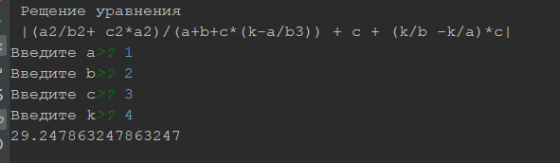

**Задание 2:** Дан произвольный список, содержащий и строки и числа.

Вариант 1. Выведите все четные элементы построчно.

**Код программы:**

a = [int(i) for i in input("Введите список: ").split()]  
for i in a:  
 if i % 2 == 0:  
 print(i)

**Результат выполнения:**

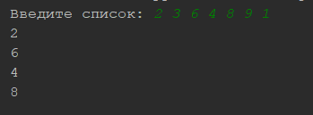

**Задание 3:** Дан произвольный список, содержащий только числа.

Вариант 1. Выведите результат сложения всех чисел больше 10.

**Код программы:**

a = [int(i) for i in input("Введите список: ").split()]  
s = 0  
for i in a:  
 if i > 10:  
 s = i+s  
print(s)

**Результат выполнения:**



**Задание 4:** Дан произвольный список, содержащий только числа.

Вариант 1. Выведите максимальное число.

**Код программы:**

a = [int(i) for i in input("Введите список: ").split()]  
maximal = max(a)  
print(maximal)

**Результат выполнения:**

